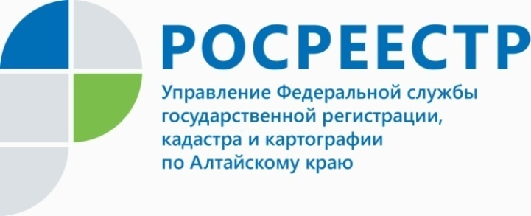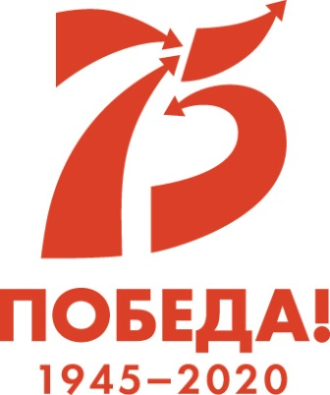

ПРЕСС-РЕЛИЗ

Алтайский Росреестр присоединился к мероприятиям по празднованию
Великой Победы в социальных сетях
Накануне 75-летнего юбилея Победы сотрудники Управления Росреестра
по Алтайскому краю приняли участие во всероссийской акции «Окна Победы»,
а также инициировали собственные мероприятия: конкурс стихов к празднованию
9 мая «Строка, оборванная пулей…», конкурс рисунков «Я рисую Победу».
Чтение стихотворений, связанных с событиями Великой Отечественной войны и празднованием Великой Победы, вызвали большой отклик среди детей сотрудников Управления от трех до шестнадцати лет. Юные художники также представили на суд зрителей яркие и интересные работы.
Акция «Окна Победы» в эти дни проходит по всей стране, россияне украшают окна квартир и домов символами Великой Победы: георгиевскими лентами, красными звездами, словами благодарности в адрес ветеранов. Символы, которые наносятся на окна, можно изобразить с помощью красок, вырезать трафареты
из бумаги, выложить стикерами или другим образом - это зависит от фантазии участников. Учитывая пребывание в режиме «самоизоляции» большинства граждан, этот проект позволит продемонстрировать единение и сопричастность соотечественников к празднованию юбилея Победы.
В этом году большинство мероприятий, проводимых к празднованию 9 мая, ушло в социальные сети. Так, на официальной странице Управления Росреестра
по Алтайскому краю в Инстаграм rosreestr_altaiskii_krai можно увидеть детей, читающих стихи о войне, процесс создания «окон Победы», а также рисунки маленьких художников.

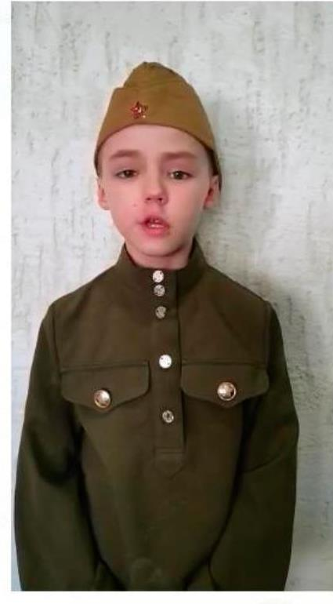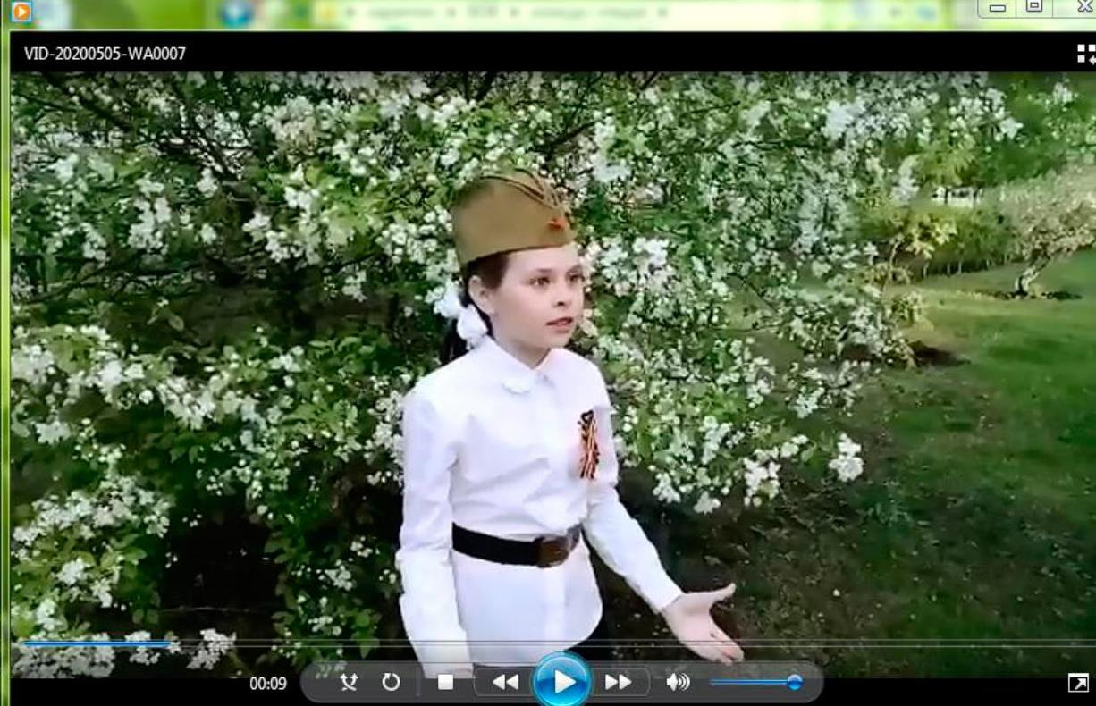
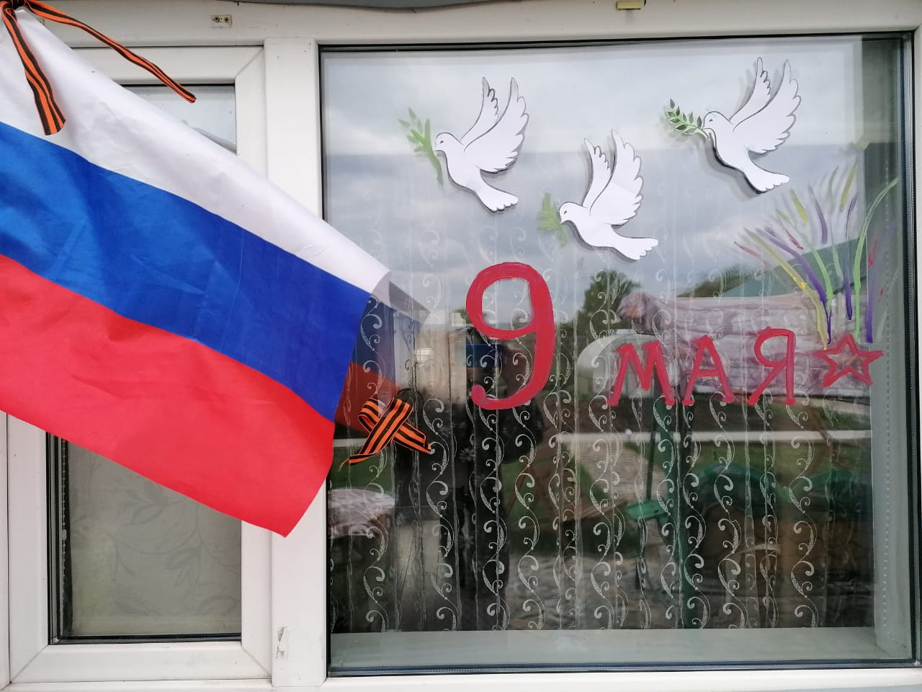

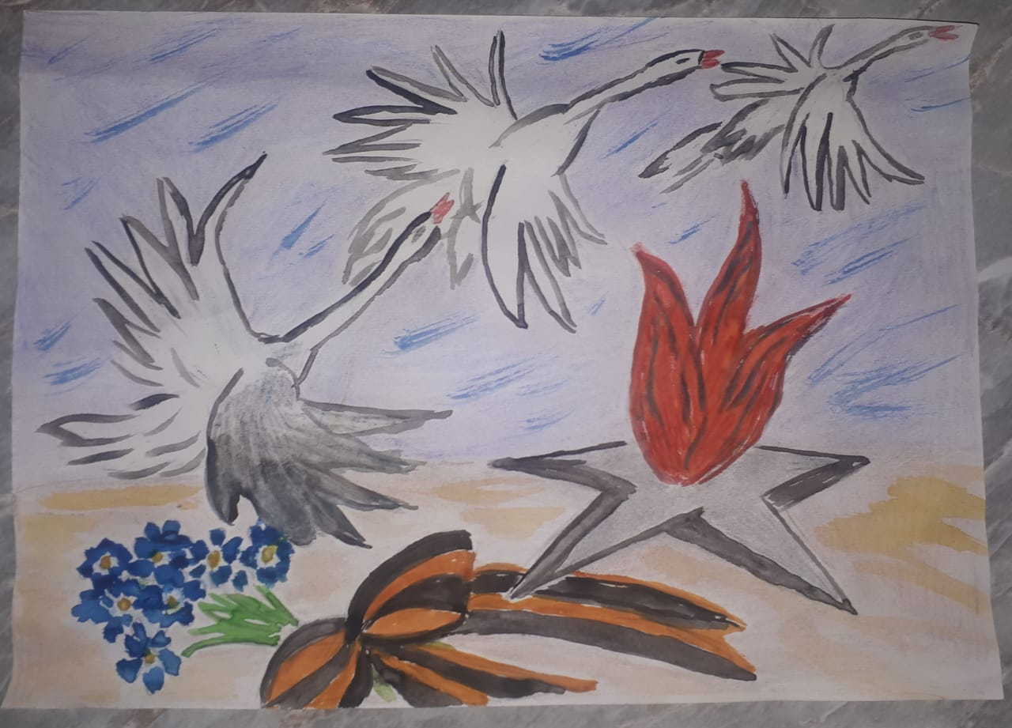
____________________________________________________________________________________________
Об Управлении Росреестра по Алтайскому краю
Управление Федеральной службы государственной регистрации, кадастра и картографии по Алтайскому краю (Управление Росреестра по Алтайскому краю) является территориальным органом Федеральной службы государственной регистрации, кадастра и картографии (Росреестр), осуществляющим функции по государственной регистрации прав на недвижимое имущество и сделок с ним, по оказанию государственных услуг в сфере осуществления государственного кадастрового учета недвижимого имущества, землеустройства, государственного мониторинга земель, государственной кадастровой оценке, геодезии и картографии. Выполняет функции по организации единой системы государственного кадастрового учета и государственной регистрации прав на недвижимое имущество, инфраструктуры пространственных данных РФ. Ведомство осуществляет федеральный государственный надзор в области геодезии и картографии, государственный земельный надзор, государственный надзор за деятельностью саморегулируемых организаций кадастровых инженеров, оценщиков и арбитражных управляющих. Подведомственное учреждение Управления - филиал ФГБУ «ФКП Росреестра» по Алтайскому краю. Руководитель Управления, главный регистратор Алтайского края - Юрий Викторович Калашников.
Контакты для СМИ
Юлия Морозова
пресс-секретарь Управления Росреестра по Алтайскому краю
+7 913-247-86-04
+7 (3852) 29 17 27
22press_rosreestr@mail.ru
www.rosreestr.ru
656002, Барнаул, ул. Советская, д. 16
САМОЕ АКТУАЛЬНОЕ О РАБОТЕ
ВЕДОМСТВА в Instagram
rosreestr_altaiskii_krai

